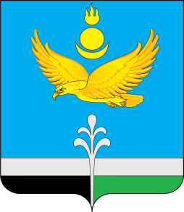

Муниципальное образование «Нукутский район»

ДУМА МУНИЦИПАЛЬНОГО ОБРАЗОВАНИЯ
«НУКУТСКИЙ РАЙОН»

Седьмой созыв

РЕШЕНИЕ
23 декабря 2022 г. № п.Новонукутский

Об отмене решения Думы МО «Нукутский район» от 12 апреля 2021 года № 23
«Об установлении коэффициентов, применяемых к размеру арендной платы за использование земельных участков, государственная собственность на которые
не разграничена, расположенных на территории муниципального образования
«Нукутский район» в части значения коэффициента для земельных участков, предназначенных для производственной деятельности

Во исполнение решения Иркутского областного суда от 12 октября 2022 г. по административному делу № 3а-1038/2022, руководствуясь ст.ст. 25, 27 Устава муниципального образования «Нукутский район», Дума

РЕШИЛА:

1. Признать не действующим с даты принятия нормативного правового акта пункт (строку) 4 таблицы приложения к решению Думы муниципального образования «Нукутский район» от 12 апреля 2021 года № 23 «Об установлении коэффициентов, применяемых к размеру арендной платы за использование земельных участков, государственная собственность на которые не разграничена, расположенных на территории муниципального образования «Нукутский район» в части значения коэффициента для земельных участков, предназначенных для производственной деятельности.
2. Опубликовать настоящее решение в районной газете «Свет Октября» и разместить на официальном сайте муниципального образования «Нукутский район».
3. Думе муниципального образования «Нукутский район» сообщить Иркутскому областному суду об исполнении его решения.

Председатель Думы муниципального
образования «Нукутский район» К.М. Баторов

Мэр муниципального образования
«Нукутский район» С.Г.Гомбоев

